本次lab我采用了面向对象的设计方法

# 骰子对象

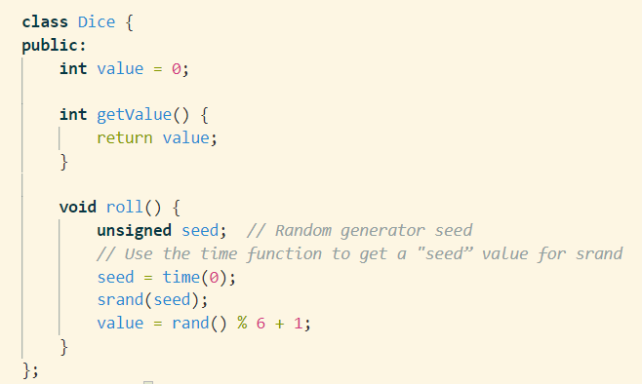

自带属性值，还有获取随机值和外部获取值的方法。

# 玩家对象：

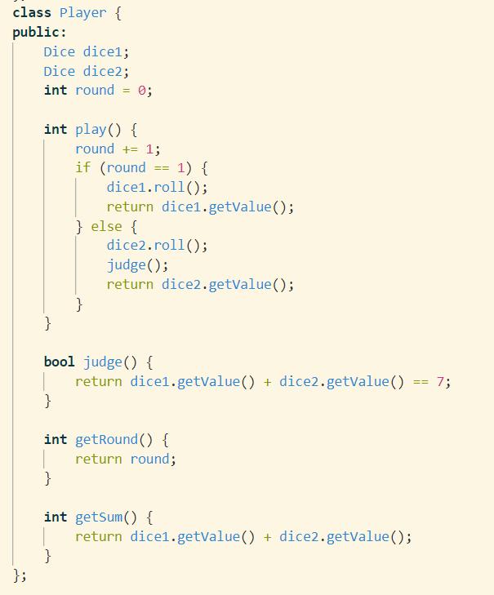

自带属性：两个骰子，游戏轮数

每轮扔一次骰子，第二轮结束，判断

# 游戏对象：

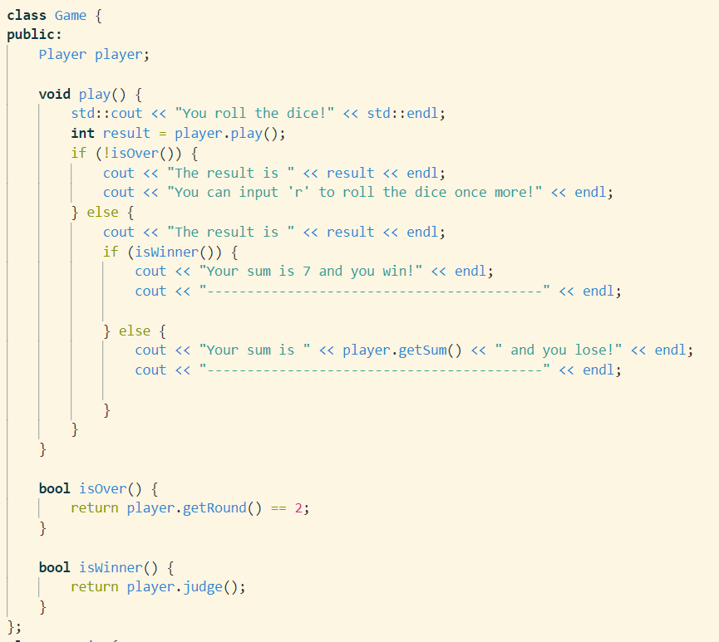

play方法开始游戏，维护状态

# 服务对象：

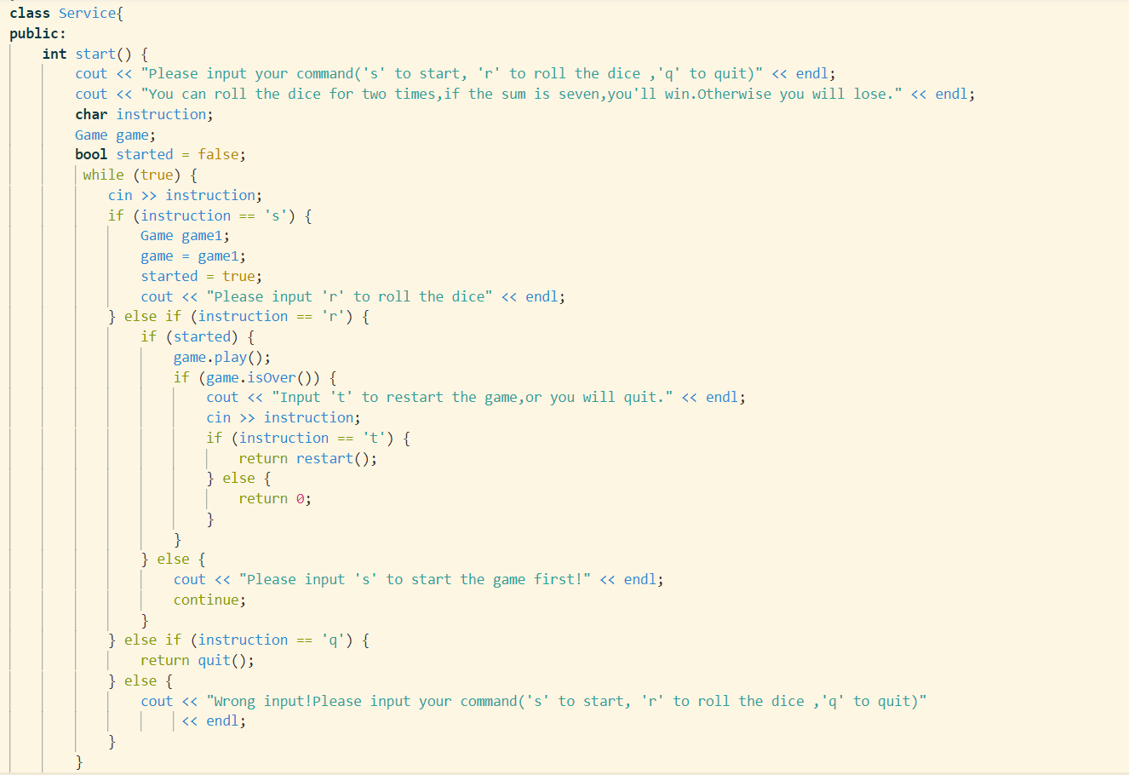

游戏、玩家、骰子维护在这个对象上，负责控制流程

main方法不赘述。